**EXPLORANDO O MUNDO DAS LENTES: UMA JORNADA COM PhET COLORADO**

RIBEIRO, CAMILA CUNHA, [camila.cunha1@mail.uft.edu.br](mailto:camila.cunha1@mail.uft.edu.br) , UFNT. SILVA, EDGAR DUARTE DA, [prof.edgarduarte@gmail.com](mailto:prof.edgarduarte@gmail.com) , Escola Estadual Girassol de Tempo Integral Deputado Federal José Alves de Assis. GOMES, ÉRICA CUPERTINO, [erica.gomes@ufnt.edu.br](mailto:erica.gomes@ufnt.edu.br), UFNT.

**Área Temática: CIÊNCIAS EXATAS E DA TERRA**

# RESUMO

Uma aula de lentes esféricas no ensino médio com o PhET é uma experiência educativa interativa e esclarecedora. Os alunos podem explorar como as lentes convergentes e divergentes funcionam, entender sua formação de imagens e aprender a aplicar a Física da óptica geométrica de maneira prática. O PhET é uma plataforma que oferece simulações interativas que permitem aos alunos ajustar o raio de curvatura e a distância focal das lentes, observando imediatamente o impacto nas imagens formadas. Isso torna o aprendizado mais envolvente e ajuda os alunos a visualizar conceitos complexos. A experiência com o PhET em aulas de lentes esféricas facilita a compreensão desses tópicos desafiadores, preparando os alunos para uma sólida compreensão da óptica no ensino médio.

**Palavras-chave:** Óptica; Lentes esféricas; PhEt; Ensino de Física.

# INTRODUÇÃO

A óptica, um ramo da Física que estuda a luz e sua interação com a matéria, desempenha um papel fundamental no ensino médio, proporcionando aos alunos uma compreensão valiosa sobre como a luz se comporta e como isso afeta o dia-a-dia das pessoas. No ensino médio, um dos tópicos centrais da óptica são as lentes esféricas, que incluem as lentes convergentes e divergentes. A compreensão dessas lentes é essencial, pois elas são amplamente utilizadas em dispositivos ópticos, como óculos, microscópios e telescópios.

O processo ensino-aprendizagem desse tema da Física pode ser otimizado com o uso de experimentos e/ou Tecnologias Digitais de Informação e Comunicação (TDICs). No presente trabalho foi escolhido o uso da TDIC, por meio da plataforma PhET Colorado[1] em função de suas potencialidades relacionadas aos processos mentais superiores, a saber, percepção, resolução de problemas, tomadas de decisões, processamento de informação e compreensão. (Gomes; Franco; Rocha, 2020).

Sob essa visão, a utilização de ferramentas educacionais interativas, como as simulações oferecidas pelo PhET, desempenha um papel crucial no processo de aprendizagem. Essas simulações permitem aos alunos explorar e compreender os princípios da formação de imagens por lentes esféricas de uma maneira prática e visual. Esta introdução serve como um ponto de partida para explorar como o PhET e a óptica das lentes esféricas se entrelaçam, proporcionando aos estudantes uma experiência educativa e enriquecedora. De acordo com Coelho (2017) o uso da tecnologia na sala de aula melhora o engajamento e promove uma aprendizagem significativa. Um exemplo disso é a proposta de utilizar uma plataforma digital para interagir com objetos relacionados a lentes esféricas no ensino médio, o que pode beneficiar a compreensão dos estudantes.

# METODOLOGIA

Durante a aula de lentes esféricas, explora-se fascinantes conceitos ópticos, proporcionando aos estudantes uma visão aprofundada do que são as lentes esféricas. Nessa jornada, as atividades deram início com uma introdução ao referencial gaussiano, um conceito fundamental que serve como uma ferramenta crucial para a compreensão das lentes em óptica.

Utilizamos as poderosas simulações do PhET Colorado para tornar a aprendizagem mais envolvente e prática. Os alunos puderam explorar virtualmente as lentes, ajustar variáveis e observar como as imagens eram formadas, o que lhes permitiu uma compreensão prática de como as lentes convergentes e divergentes funcionam.

Além disso, foram realizadas atividades para a criação de mapas mentais para ajudar os alunos a organizar e sintetizar os conceitos de óptica que foram estudados. Essa atividade não apenas reforçou o entendimento, mas também estimulou a criatividade dos estudantes na representação visual desses conceitos. Por fim, os alunos fizeram a resolução de exercícios práticos que exigiam a aplicação da equação do referencial gaussiano.

# RESULTADOS E DISCUSSÃO

A abordagem pedagógica adotada nessa aula, que incluiu teoria, simulações práticas, criação de mapas mentais e resolução de exercícios, mostrou-se eficaz, pois os alunos não apenas adquiriram conhecimento teórico, mas também foram capazes de aplicar esse conhecimento de maneira prática. A utilização das simulações do PhET Colorado foi particularmente bem recebida, pois permitiu que os alunos visualizassem de forma interativa os conceitos abstratos das lentes esféricas e proporcionaram uma experiência prática que facilitou a compreensão. As simulações utilizadas são mostradas na Figura 1.

Figura 1: Objeto usado

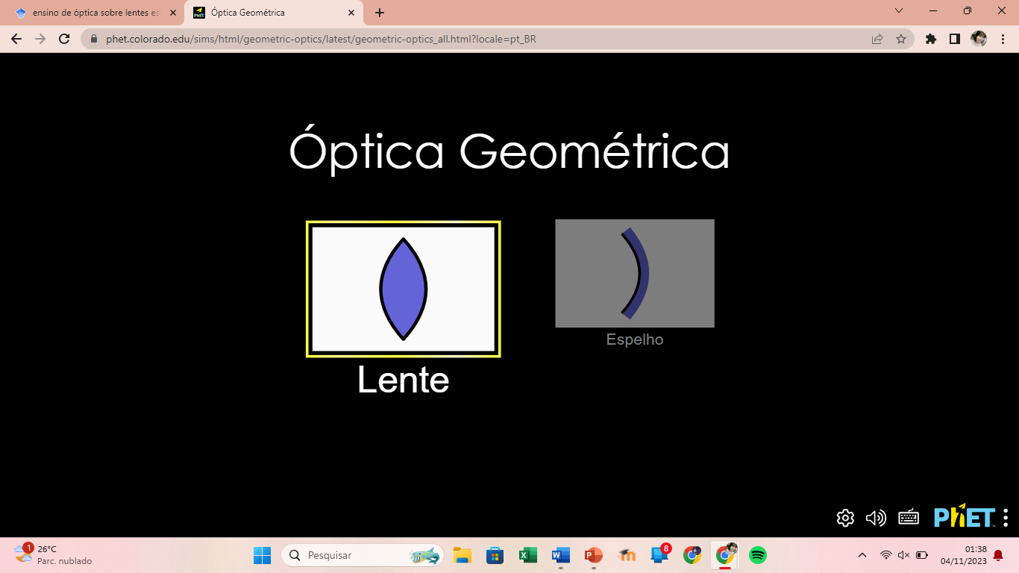

Fonte: <https://phet.colorado.edu/sims/html/geometric-optics/latest/geometric-optics_all.html?locale=pt_BR>

Na figura 2 está mostrado uma das simulações utilizadas na aula. Essa semilação é bastante interativa e possui muitas ferramentas, como pode ser observado na Fig. 2. Esse tipo de abordagem é importante para o entendimento da formação das imagens, que a princípio não é trivial.

Figura 2: Exemplo de um experimento com lente convexa.

# 

Fonte: <https://phet.colorado.edu/sims/html/geometric-optics/latest/geometric-optics_all.html?locale=pt_BR>

Entretanto, apenas a simulação não será bem aproveitada se não fizer parte de uma sequência didática bem planejada. Segundo Gomes, Franco e Rocha, (2020).

as TDCIs contribuem com os professores para superarem os limites e insuficiências do livro didático. Embora o livro didático seja amplamente usado nas salas de aula e tenha uma importância indiscutível, ele não garante aprendizado. O professor precisa atuar como participante do processo e as TDCIs são aliadas. (p.42)

A atuação ativa do professor se dá em vários momentos, especialmente na preparação bem elaborada da aula. Nesse sentido, a Fig. 3 ilustra uma parte do plano de uma das aulas de óptica sobre refencial gaussiano. Nesse modelo é apresentado um exemplo que foi resolvido em sala com os alunos.

Figura 3: Parte do plano de uma aula

# 

Fonte: autoria própria.

# CONCLUSÕES

No geral, esta abordagem pedagógica, combinando teoria, simulações práticas, atividades criativas e exercícios de aplicação, se demonstrou proveitosa. Essa metodologia dinâmica e interativa não apenas fortaleceu a compreensão dos alunos, mas também estimulou seu envolvimento e entusiasmo pela óptica. A aula demonstrou que a exploração ativa e a aplicação prática dos conceitos são fundamentais para o aprendizado sólido e duradouro. Essa abordagem pedagógica tem o potencial de transformar a maneira como os alunos encaram tópicos desafiadores, tornando o processo de ensino e aprendizado mais envolvente e significativo.

# REFERÊNCIAS

COELHO, André Luis Miranda de Barcellos . Utilização do software Geogebra no ensino de óptica geométrica de lentes esféricas. **Revista do Professor de Física**, v. 1, n. 1, p. 1-10, 2017.

GOMES, Érica Cupertino; FRANCO, Xaieny Luiza de Souza Oliveira; ROCHA, Alexsandro Silvestre da. **Uso de simuladores para potencializar a aprendizagem no ensino da física.** Araguaína, TO: EDUFT, 2020. ISBN 978-65-89119-13-5.

1. <https://phet.colorado.edu/pt_BR/>